Tisztelt Hölgyem/Uram,
az Egészségfejlesztési Kutatóintézet nevében szeretnénk megköszönni Önnek, hogy a kérdőíves felmérésen túl vállalta a koleszterin- és vérnyomásmérésben való részvételt is.
Az Ön vér-koleszterin értéke: . mmól/l, amely
a normál határokon BELÜL / KÍVÜL esik.
Az Ön vérnyomása: / Hgmm, amely
a normál határokon BELÜL / KÍVÜL esik.
Amennyiben valamelyik mérés eredménye a normál határokon kívül esik, saját egészsége érdekében feltétlenül keresse fel háziorvosát!
Ismételten szeretnénk biztosítani arról, hogy az Ön által most szolgáltatott adatokhoz illetéktelenek sem a vizsgálat folyamán, sem később nem férhetnek hozzá. Adatait a továbbiakban névtelenül kezeljük, az adatfeldolgozók csak a névtelen kérdőívet látják majd.
Az Országos Lakossági Egészségfelmérés eredményeinek széleskörű hasznosítása várhatóan a magyar lakosság egészségének jelentős javulását eredményezi már a közeljövőben is. Természetesen, az Ön és a többi részvevő válaszai nélkül ez nem lenne megvalósítható!
Értékes segítségét megköszönve, üdvözlettel:
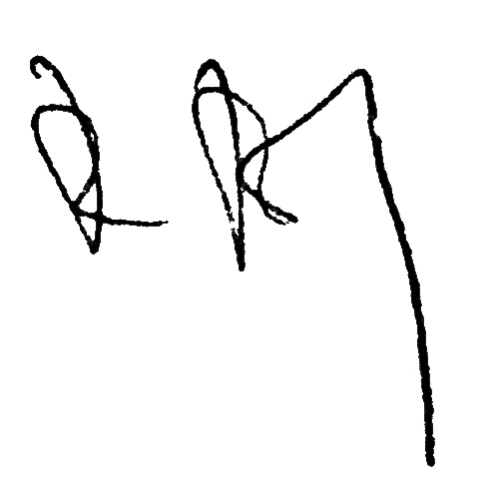

Dr. Borsi József
Sorszám: K-42/2000
mb. főigazgató

